Конспект ООД с воспитанниками средней группы

ОО «Художественно-эстетическое развитие». Рисование (нетрадиционное)

Тема: «Дымковская лошадка»

Цель: создание условий для развития творческих способностей детей.

Задачи:

ОО «Художественно-эстетическое развитие»

Развивать продуктивную деятельность детей, творчество, используя нетрадиционные методы рисования при помощи палочек с поролоном, ватных палочек.

Способствовать развитию мелкой моторики рук.

Обогащать сенсорный опыт.

Воспитывать аккуратность в работе.

ОО «Познавательное развитие»

Закреплять знания детей о дымковских игрушках.

ОО «Речевое развитие»

Развивать свободное общение между детьми и взрослыми.

Расширять словарный запас.

ОО «Социально – коммуникативное развитие»

Развивать игровую деятельность, воспитывать дружеские отношения между детьми.

Воспитывать ценностное отношение к собственному труду и его результатам.

ОО «Физическое развитие»

Способствовать физическому развитию детей посредством пальчиковой гимнастики и подвижной игры.

Методические приёмы

Информационно – иллюстративный: беседа, вопросы, ответы, объяснения, уточнения, пояснение

Игровой: создание проблемной ситуации, пальчиковая гимнастика, п/и «Бабушка Маланья»

Репродуктивный: практические действия детей, пальчиковая гимнастика.

Словарная работа: экспонаты, мастера, умельцы, карусель, ярмарка.

Материалы и оборудование для занятия: шаблоны лошадей, образцы для рисования, дымковские игрушки, гуашь, тычки с поролоном, ватные палочки, кисточки, подкладные листы, стаканчики с водой, указка, мольберт, конверт с письмом

Предварительная работа: беседы, рассматривание иллюстраций, чтение художественной литературы.

Ход:

- Дети, я приглашаю вас на выставку замечательных народных умельцев. Посмотрите, сколько на ней красивых, ярких, нарядных экспонатов. Эти игрушки радуют нас своей красотой. Давайте вспомним, как они называются?

+ Дымковские игрушки

- Скажите, а почему их называют именно дымковская игрушка?

+ Потому что её делают в селе Дымково.

- Саша, расскажи стихотворение об этом селе.

+ Дым из труб идет столбом,  
 Точно в дымке все кругом.  
 Голубые дали.

И село большое Дымково назвали.

- Дети, назовите игрушки, которые есть на выставке?

+ Индюк, корова с теленком, мужик верхом на гусе, барышня, олень.

- Молодцы.

- А кто делал **дымковские игрушки**?

+ Мастера, умельцы.

- Ребята, а из чего из какого материала мастера их делали?

**+**  Из глины

- Скажите, а зачем игрушки сушат и обжигают в печи?

+ Чтобы были прочные, крепкие

- Что делают потом с игрушками?

+ Покрывают белой краской, а потом уже расписывают узорами.

- Какими элементами – узорами расписаны эти **игрушки**?

+ Кружочки, колечки, точки, волнистая линия, полоски.

- Какие цвета использовали умельцы при росписи этих **игрушек**?

*+* Желтые, синие, красные, черные, зеленые

- **Почему дымковские игрушки расписывали яркими**, нарядными, праздничными цветами?

+ Чтобы они были красивые.

+ Чтобы детям нравилось в них играть.

- Сегодня к нам в детский сад почтальон принес письмо.

У меня в руках письмо,

Пришло из **Дымково оно!**

Вам интересно узнать, что в нем написано?

+ Да.

- Тогда давайте откроем и прочитаем его.

«Дорогие ребята! Пишут вам умельцы из села **Дымково**. Мы хотели сделать на ярмарку карусель с **лошадками**, но не успеваем их раскрасить. Очень просим вас помочь нам!»

-Дети, мы поможем умельцам, раскрасим для них лошадок?

+ Поможем!

- Давайте мы с вами превратимся в умельцев и раскрасим **лошадок для карусели**:

1,2,3,4,5,

Начинаем мы играть,

Вправо, влево повернитесь,

И в умельцев превратитесь!

- Нам умельцы в письме прислали образцы, как надо расписать **лошадок**. Давайте их рассмотрим. Какими узорами украшено туловище **лошадки**?

+ Кругами и точками.

- Как они расположены?

+  По всему туловищу

-  Ребята, посмотрите, какие красивые, ровные, одинаковые по величине кружочки. Их мы будем рисовать тычком. Как вы думаете, чем можно нарисовать точки? Чтоб они были поменьше кружков, так же ровные круглые?

+ Ватными палочками.

- Какого цвета грива, хвост, нос и копыта у лошади?

+ Черного.

- Их мы будем раскрашивать кисточкой в самую последнюю очередь. Прежде чем приступить к работе, давайте сделаем **пальчиковую гимнастику**:

Это пальчики мои, их как хочешь поверни,

По дорожке ровной, гладкой, скачут пальцы как лошадки

Чок-чок-чок, скачет резвый табунок.

- А теперь, умельцы, приступайте к работе.

**Самостоятельная работа детей**

- Я вижу, что вы уже справились с работой, раскрасили лошадок. Как вы думаете, мы помогли мастерам?

+ Помогли!

- Мне кажется, ваши **лошадки** очень понравятся мастерам, они будут очень благодарны! Карусель с вашими лошадками будет самая красивая на ярмарке! Пока ваши работы сохнут, я предлагаю вам поиграть в игру «Бабушка Маланья»:

|  |  |
| --- | --- |
|  |  |
| У Маланьи, у старушки, Жили в маленькой избушке Семь дочерей, Семь сыновей, Все без бровей. | Дети движутся по кругу в одну сторону, держась за руки. |
| С такими глазами, С такими ушами, С такими носами, С такими усами, С такой головой, С такой бородой... | Останавливаются и с помощью жестов и мимики изображают то, о чем говорится в тексте: закрывают руками брови, делают «круглые глаза» и «большой нос» и т.п. |
| Ничего не ели, Целый день сидели, На нее (на него) глядели, Делали вот так... | Присаживаются на корточки и одной рукой подпирают подбородок. Повторяют за ведущим любое смешное движение. |

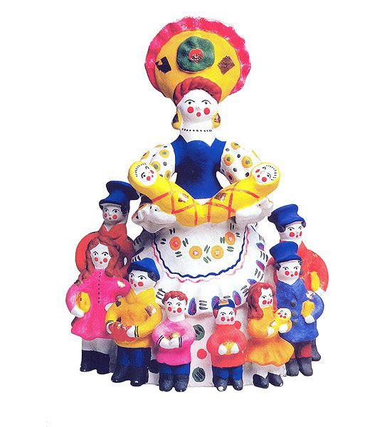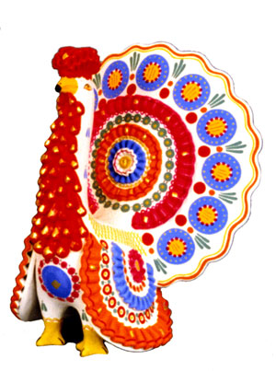

**Пишут вам мастера из села Дымково.**

**Мы хотели сделать на ярмарку карусель с** **лошадками**,

**но не успеваем их раскрасить.**

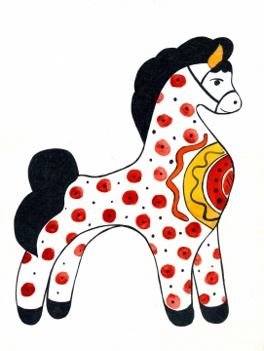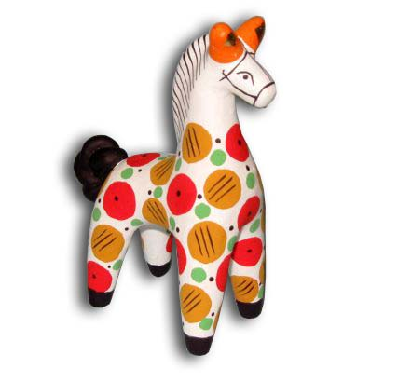**Очень просим вас помочь нам!**

